Тема: Как создать свое дело. (9 класс)
Экономические ребусы
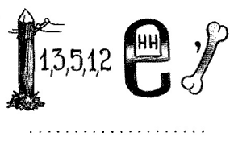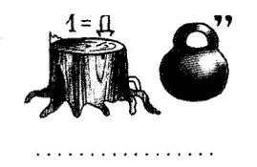

Экономические задачи
1. Удой коровы кота Матроскина составляет 3 500 л в год. Теленку Гаврюше израсходовали 600 л молока. На личные потребности они израсходовали 2000 л. Какой доход получил Матроскин, если оставшееся молоко продал по 15 руб. за 1 литр.
2. Матроскин открыл фирму “Мурматрос” и снабжает Муркиным молоком городских кошек. Сколько кошек он поит молоком, если в день расходует 9 л, а каждая кошка выпивает четверть литра молока?
3. Вырастили зайцы две грядки моркови - всего 50 кг. Одну грядку они сами обрабатывали, а на другой у них Барсук трудился и за свою работу 100 рублей попросил. Да еще на семена и удобрения было потрачено 25 рублей. Половину моркови зайцы себе оставили, в кладовку положили. А остальное решили продать, только вот не знают, по какой цене им торговать, чтоб в убытке не оказаться. Помоги им!

Блиц-опрос
1. Деятельность направленная на получение прибыли – это …
2. Как называли на Руси купцов, изгнанных из гильдии за систематические обманы и обвесы покупателей?
3. Как называется место продажи Новогодних ёлок?
4. Назовите мероприятия, где цену набивают молотком?
5. Кто считает миллионы тысячами?
6. Что делает с рублём копейка?
7. Натуральный обмен одной вещи на другую – это ..?
8. «Кока-кола» по отношению к «пепси – кола» это кто?
9. Назовите любимую монету попугая капитана Флинта
10. Как называется лицевая сторона монеты?
11. Как называется оборотная сторона монеты?
12. Лицо торговой точки это что?
13. Распространение информации о товарах (услугах) для привлечения внимания покупателей - это
14. Какое сказочное животное умело изготовлять монеты простым ударом копыт?
15. Главный рекламный агент болота – это …Кто?
16. Какие деньги родители выделяют своим детям?
17. Какая русская народная сказка демонстрирует эффективность коллективного труда?
18. О каком любимом детьми продукте экономисты говорят: «это умение продать одну картофелину по цене килограмма»?
19. Что известная пословица предлагает взамен ста рублей?
20. Какое животное всегда при деньгах?
21. Что проверяют, не отходя от кассы?
22. Что сколачивают из денег?

Задание: Вы должны разгадать шифр, в котором спрятаны слова, имеющие отношение к экономике:
СИПЕНЯ
ЛАКМЕРА
ПАРТАЛАЗ
ОВОДРОГ
КАНОЭКОМИ

